# A组

1. 留住时间，越过山丘

2. 时间都去哪儿了？在这里！

3. 一生25亿秒，你抓住多少



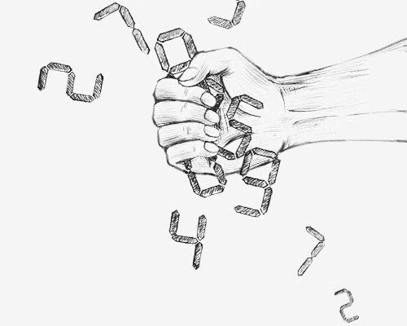

4. 今年已过xx秒，你抓住多少 图中 + 秒数 // 取转发时的时间计算得来 

5. 今年还剩xx秒，你能抓住多少 图中 + 秒数 // 取转发时的时间计算得来

6. 你知道第七感吗？



7. 你能感知时间吗？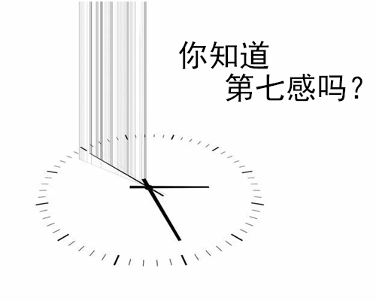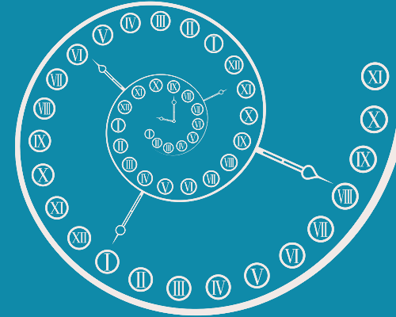

8. 人类有一种感觉还没有开发，你知道吗？





9. 想放空、发呆、安静，就玩这个

10. 玩了这个，上班再不会迟到了！

11. 一秒有多长，片刻有多久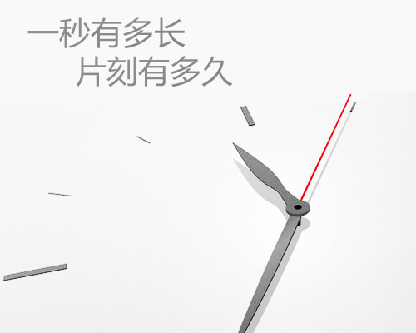

12. 躺着玩？闭眼玩？想怎么玩，就怎么玩！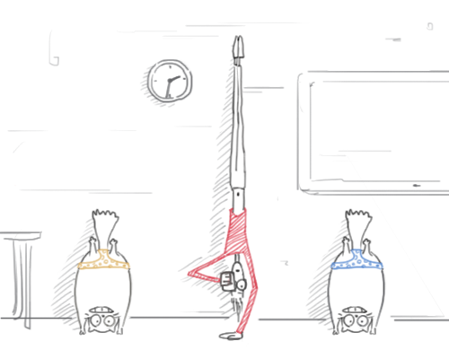

13. 还有这种操作？不看手机也能玩！

14. 睡前玩下这个，“全世界失眠”不存在的。

15. 睡前游戏，你有玩过吗？

# B组

1. 感知时间的能力，你排第几？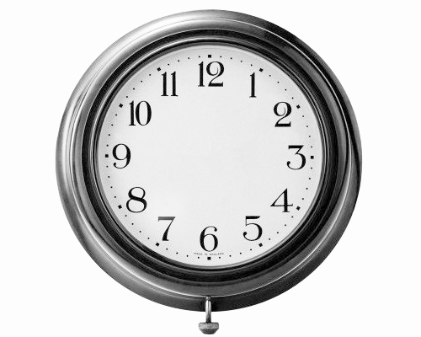

2. 你的第七感能排第几？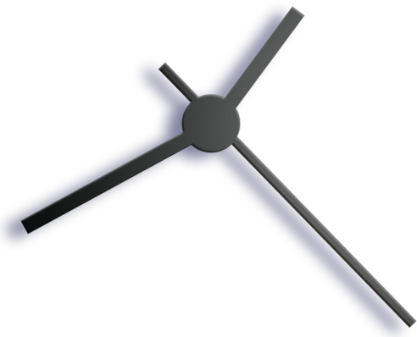

# C组

1. 你能感知时间吗？ 图中 + 本局的极点秒数



2. 你有第七感吗？ 图中 + 本局的极点秒数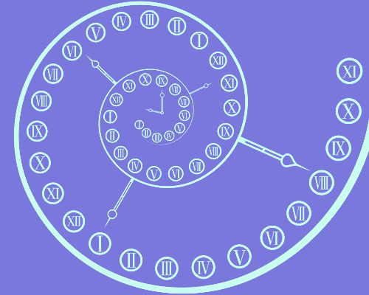

3. 在时间洪流中，你能走多远 图中 + 本局的极点秒数



4. 抓住溜走的时间 图中 + 本局的极点秒数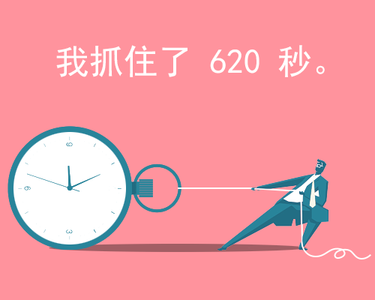

5. 测测你的时间感 图中 + 本局的极点秒数

6. 时间有多远？ 图中 + 本局的极点秒数





